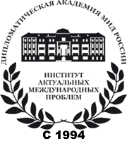

МЕХАНИЗМЫ ОБЩЕЕВРОПЕЙСКОЙ БЕЗОПАСНОСТИ – СТОИТ ЛИ МИРУ БРАТЬ С НИХ ПРИМЕР?

Заседание Международного Клуба Триалог
Институт Дипломатической МИД России по адресу: Большой Козловский переулок, 4 строение 1, зал № 5
6 ноября 2019 г.
Регистрация 9.30 – 10.00

Вступительное слово 10.00 – 10.20

- Владимир ОРЛОВ – директор, ПИР-Центр, заведующий Центром глобальных проблем и международных организаций, Институт актуальных международных проблем, Дипломатическая академия МИД России
Выступление докладчика 10.20 – 11.00

- Алексей ГРОМЫКО – директор, Институт Европы РАН
Вопросы и обсуждение 11.00 – 11.45

Подведение итогов 11.50 – 12.00

- Евгений БУЖИНСКИЙ – председатель, Международный клуб Триалог, председатель Совета, ПИР-Центр
Фуршет 12.00 – 12.30

